ΤΑΞΗ:Ε’ ΕΠΑΝΑΛΗΨΗ ΣΤΗ ΓΕΩΓΡΑΦΙΑ 4/3/14
Ονοματεπώνυμο:……………………………………………………………………………………………………
- Αντιστοίχισε τους ποταμούς με τα πελάγη στα οποία εκβάλλουν.
Αλιάκμονας •
Αχελώος •
Λούρος •
Λουδίας • • Αιγαίο πέλαγος
Άραχθος •
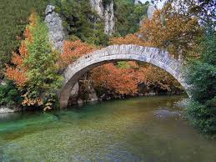
Αξιός • • Ιόνιο πέλαγος
Νέστος •
Στρυμόνας •
Αλφειός •
Εύηνος •
- Ποια είναι τα μέρη ενός ποταμού; Αφού τα γράψεις σημείωσέ τα στις σωστές θέσεις στην παρακάτω εικόνα.
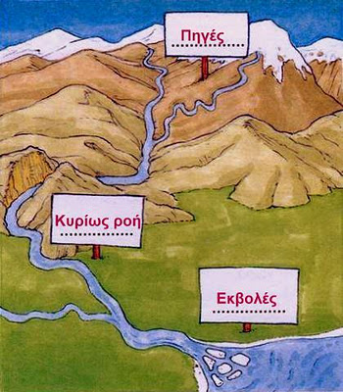
…………………………………………………………………………………………………………………………………………………………………………………………………………………………………………………………………………………………………………………………………………………………………………………………………………………………………………………………………………………………………………………………………………………………………………………………………………………………………………………………………………………………………………………………………………………………………………………………………………………………………………………………………………………………………………………………………………………………………………………………………………………………………………………………………………………………………………
_ _ _ _ _

_ _ _ _ _ _ _
_ _ _ _ _ _ _ _ _
- Ποιες από τις παρακάτω λίμνες είναι τεχνητές και ποιες φυσικές; Κάνε την αντιστοίχιση.
Κερκίνη •
Βόλβη •
Τριχωνίδα • • Φυσική λίμνη
Ταυρωπού (Πλαστήρα) •
Κορώνεια (Λαγκαδά) •
Κρεμαστών •
Βιστονίδα • • Τεχνητή λίμνη
Βεγορίτιδα •
Πολυφύτου •
- Γράψε τη σημασία των παρακάτω όρων.
α).Ύδρευση:…………………………………………………………………………………………………………………………………………………………………………………………………………………………………………………………………………………………………………………………………………………….
β).Άρδευση:……………………………………………………………………………………………………………………………………………………………………………………………………………………………..
γ).Αποξήρανση:………………………………………………………………………………………………………………………………………………………………………………………………………………………..
δ).Χλωρίδα:……………………………………………………………………………………………………………………………………………………………………………………………………………………………
ε).Πανίδα:……………………………………………………………………………………………………………………………………………………………………………………………………………………………….
στ).Ενδημικά φυτά:……………………………………………………………………………………....
……………………………………………………………………………………………………………………….
ζ). Οικοσύστημα:………………………………………………………………………………………......
………………………………………………………………………………………………………………………………………………………………………………………………………………………………………………………………………………………………………………………………………………………………………
η). Βιοτικά και Αβιοτικά στοιχεία:………………………………………………………………..
………………………………………………………………………………………………………………………………………………………………………………………………………………………………………………
θ). Φυσικοί πόροι:…………………………………………………………………………………………
………………………………………………………………………………………………………………………………………………………………………………………………………………………………………………..
- Αντιστοίχισε τις ζώνες βλάστησης με τα χαρακτηριστικά τους:
Μεσογειακή (Μακία) • • Φυλλοβόλα πλατύφυλλα δάση.
Υψόμετρο 600-1.200μ.

Παραμεσογειακή • • Βόρεια Ελλάδα. Υψ. πάνω από
800μ. Δασική πεύκη, ερυθρελάτη,
λευκή ελάτη.
Ψυχρόβιων κωνοφόρων • • Υψ. 1.700 έως 2.900μ. Ποώδης
βλάστηση, διάσπαρτοι μικροί
θάμνοι, αγριολούλουδα.
Δασών οξυάς – ελάτης και
κωνοφόρων (ορεινή, υπαλπική) • • Ακτές και νησιά. Φρύγανα, θυμάρι,
πουρνάρια. Υψ. μέχρι 600μ.
Υψηλών ορέων (αλπική) • • Στερεά Ελλάδα, Πελοπόννησος,
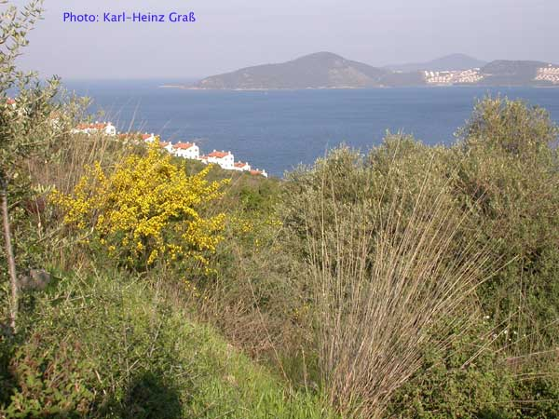
κεντρική και βόρεια Ελλάδα.
Καστανιά, ελάτη, οξυά. Υψ. έως
1.700 – 1.800μ.
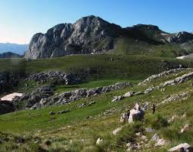

Μακία
Αλπική ζώνη
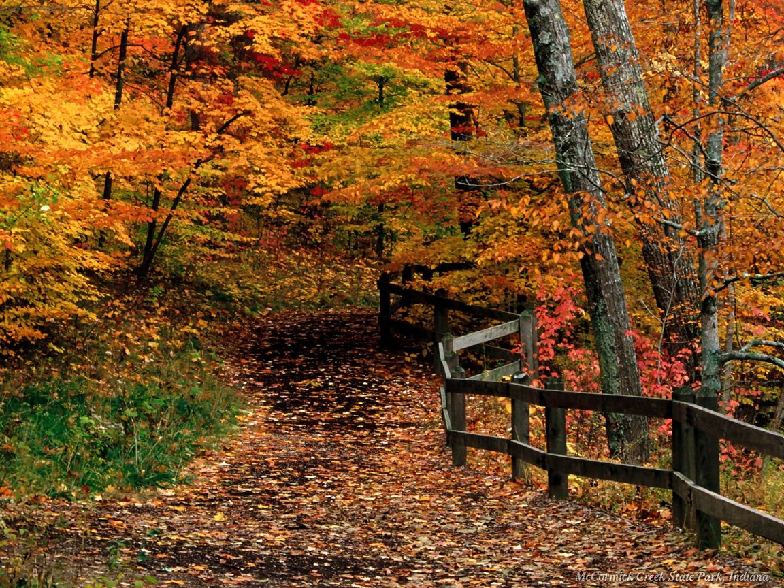
Δάσος οξυάς

